以下内容系根据13级Chris学长（财务管理系）所介绍内容的整理：
TOPIC:选课

一、BASICS
1. 网站：http://xk.fudan.edu.cn（学科系统网站）
2. 选课共分三个时间段进行：
●第一次选课时间段：
2015 年06 月29 日08：00 时-2015 年07 月02 日8：00 时 2012、2013、2014 级；
2015 年09 月01 日08：00 时-2015 年09 月03 日8: 00 时 2015 级。
●第二次选课时间段：
2015 年07 月06 日13：00 时-2015 年08 月30 日8：00 时 2011、2012、2013、2014 级；
2015 年09 月04 日08：00 时-2015 年09 月07 日8：00 时 2015 级；
选课系统第二次开放。选课系统继续为专业必修及选修课程设置专业保护，学生可以寻找选修人数有余量的课程，继续选课。
●第三次选课时间段：
2015 年09 月07 日13：00 时-2015 年9 月21 日8：00 时； 2011、2012、2013、2014、2015 级；

TIPS:
（1）三宝：手速快、网速快、反应快
（2）避开那些在校历快结束才考试的课程
（3）关于三次（轮）选课
- 第一次无关时间
- 第二次一定要第一天选（即9月4日），此时课程余量最多
- 第三次重点针对有专业保护的课程，这次选课可以抢到非本院的自己感兴趣的课程
第一次没选上，第二次也可报（可能是因为该课太火爆教务处增加名额，二可能是因为有人退出而多出名额）
- 有三周试听时间，其中：第一、二周可以选课、退课；而第三周：只能退课
（4）期中退课：觉得课程不适合，期中时可以退课；但是这是要交费的，一学分130元（体育课等不能退课）
（5）专业保护：例如管院的微观经济学学，第一、二次主要针对管院，其他学院不可以选如果第三次看有余量就可以选
（6）课程测评方式：考试（开卷or闭卷）or论文or实习or presentation
（7）好课的两种打开方式：1、听着特别有意思+ 2、水水就能过，分好拿（不过学长认为呢，分好不好拿还是因人而异，如果不踩地雷，每门课认真学，结果不会一般差哒）
（8）其他建议：
- 通识按学时分配选课就行；专业课按照培养方案选择
- 大一第一学期可以少修点，毕竟不熟悉，选多了，可能对绩点有影响
- 通识看自己精力选就可以了，前面选的多，后面实习时间多
- 任意选修：想修什么，就修什么，可以充抵。-有些专业是不能任意选修的…具体参考培养方案。
- 总绩点是绩点学分的加权平均，权是学分
- 注意课表的安排、期末考试时间的安排，不要把考试集中在几天，否则那几天会很累

二、选课三部曲
Firstly,
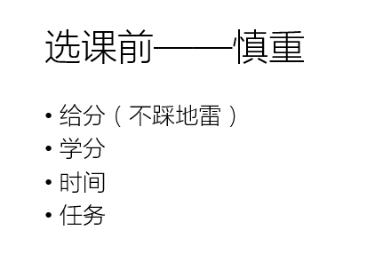
如何不踩地雷呢：
方法一：问本专业学长学姐；
方法二：GPA册参考（信息可能过时）；
方法三：我旦BBS课务版精品区，有选过的学长学姐对于课程的看法

Secondly,
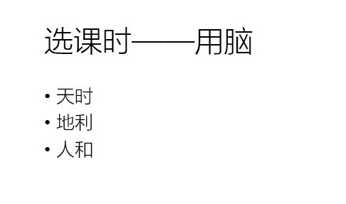
学长提醒大家注意选课书上标明的考试方式，然而有些没写肿么办呢。Look，guys，可以去试听看嘛。
话说：
天时：第一轮选课尽可能垒学分，多选一些
地利：第二、三轮选课需要快网速、快电脑（最推荐一教，但前段时间没开，到时候看着办；其次推荐计算机中心）
人和：课程有余量，手速快，不断刷新；好的RP值

Thirdly,
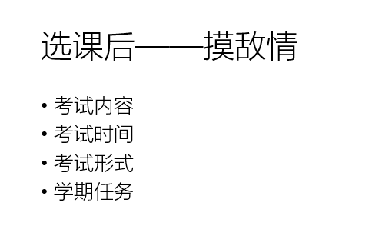
试听阶段，注意摸敌情：喜欢吗？适合吗？考哪些内容？怎么考试？什么时候考（期中期末）？【务必问清老师，选课书仅作参考】很多课程第一周就讲关于考试论文和作业的事，如果前两周没去听课的同学一定要问问其他上一门课的同学。

三、SPECIFICS
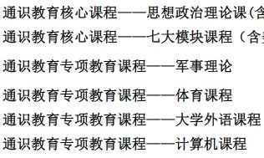
你的分数构成：
12学分的思政+14学分的七模+2军理+4体育+8外语+4计算机+6通识选修 +专业基础类课程+6文理基础【部分】（任意选修6分）
新调整：
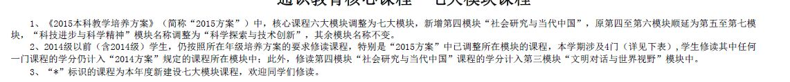

Let’s get started!
1.通识教育核心课程---思想政治类：
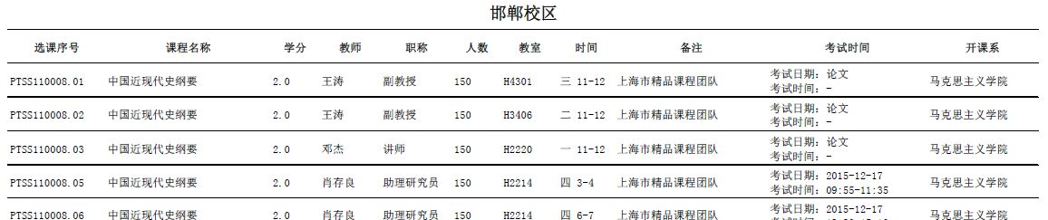
contents: 思政：毛概，马基，思修，论纲及选修课(每一门课规定的考试内容不一样)
- 政治类每学期小于等于5学分，也就是：论纲或思修搭配毛概或马基
- 思修改为MOOC后比较水，给分超过百分之30为A
- 很重要的一门课程：形势与政策，0.5学分，每一学期上2次课，而且必去（不算绩点，但算学分，但如果挂了，会影响绩点）（实际上这门课是辅导员给分的）（然而，这门课睡熟就可以过了）

2.通识教育核心课程---七大模块：
（1）一模 文史经典与文化传承（主要中文系开） 【notes：邯郸光华楼西辅楼（HGX）】
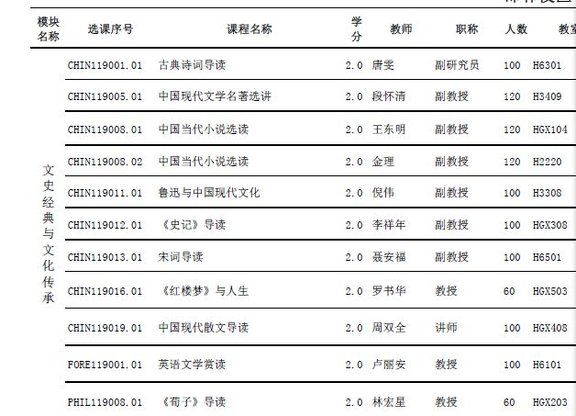
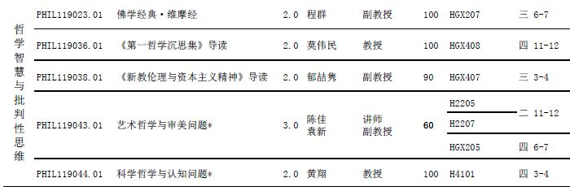
评价：比较凶残的课

（2）二模 哲学智慧批判性思维
评价：二模更加凶残。。（哲学系也不要轻易上二模…）
不要轻易学一模、二模，大一的孩纸们这时不太知道如何拿分呐
虽然如此，但很多大三大四人抢不到一模二模的课，这样就比较麻烦了

推荐：二模推荐哲学与批判性思维…

（3）三模 文明对话与世界视野
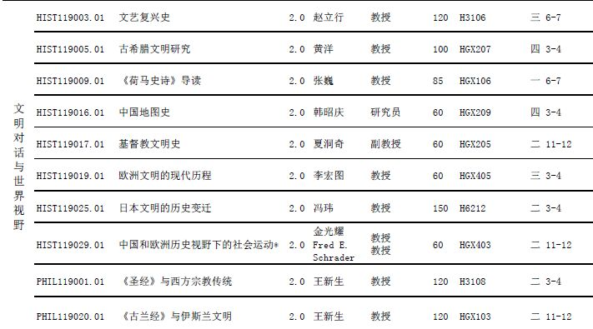
评价：三模对大一的小盆友安全的，可以选
推荐：吐血推荐法治理念与实践

（4）四模：社会研究与当代中国
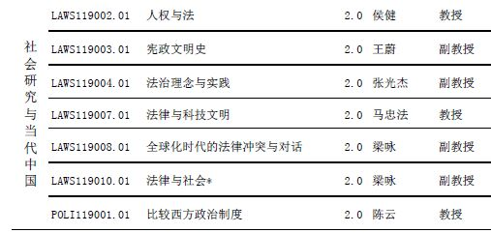
推荐：全球化时代的法律冲突与对话，比较有意思

（5）五模：科学探索与技术创新
评价：有些课很专业，大家不要高估对科学技术的理解能力
e.g.其中的微电子似乎看专业给分，一般

（6）六模：
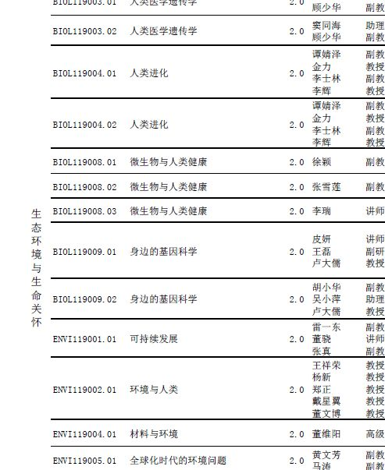
评价：比较安全，大一文科生也可以选这个模块

（7）七模：（课表里美育课程栏目的课可以充抵七模）
评价：e.g.视觉艺术与设计以前闭卷考，现在论文，挺有趣，给分一般
建议：七模最多建议选2门，多出的学分是要拿任意选修去充抵的

（8）TIPS
- 七模中一个模块选了两门课不可以充抵另一模块的课
- 学分是有上限的，如果有多余，要130RMB/一学分
- 七大模块大学必须都修完
- 第一次选课多选些，可以选二十七八分的学分（时间不冲突），接近30分都ok，选到了就赚发了，没选到就还要继续抢啦
- 选课前排课表

3.通识教育专项教育课程---军事理论
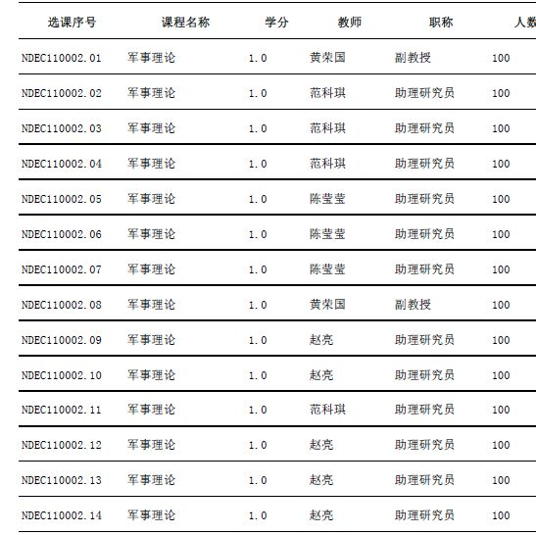
建议：
- 军训后选，
- 要排座位、点名的，大家当心

4. 通识教育专项教育课程---体育课
建议：
- 有四学分，选了就必须刷段！
- 体育要修4个学分，不能四学期完全选择自己的擅长内容（至少选2门）
- 第一轮、第二轮只能选本专业的体育课，但第三轮可以选其他专业的体育课
- 可以看看复旦大学体育课早操、课外活动的规定：http://www.fdty.fudan.edu.cn/news.aspx?id=344

5. 通识教育专项教育课程---英语
建议：
- 据说，英语改革了，英语大英二三四只能选一门
- 英语8学分，有小语种，选之前，请慎重啊。有些事情不能凭着一腔热血去做啦
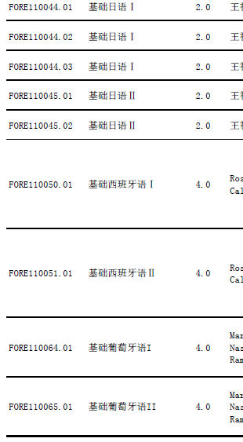
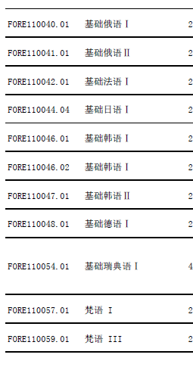

6. 通识教育专项教育课程---计算机
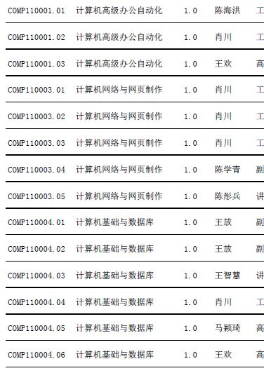
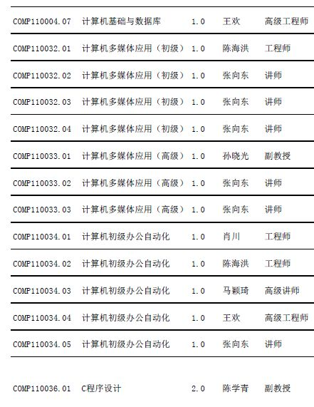
建议：
- FCT：办公自动化、数据库、网络制作、多媒体
- 大家只有2学分提供给你来选这4门课（C程、VD必选）

四、Q&A
Q：任意选修是什么东东？
A；想修什么，就修什么，可以充抵。当然有些专业是不能任意选修的（具体参考培养方案）。
Q：小语种在以上分类外面吗？
A：no，在外语模块里。
Q：学分与绩点有神马区别呢？
A：学分是消耗学分，像手里的现金；绩点是获得绩点，类似于高考成绩，来衡量学习成效。学分是这门课修了就有，学分影响毕业；而绩点是分数。
Q：老师的职称高低与上课好坏的关系大吗？
A：不大。
Q：大英2.3.4只选一门是选得越难越好吗（就是选4优于选2.3吗）
A：不是啊，适合自己的才最好。
Q：怎样把握好学分的数量？
A：修多少学分参考培养方案。最理想的是学分不太多（太多会让你很忙），也不太少（太少的话，你又太闲，好空虚）。
Q：怎么选课？
A：选课前先自己排下课表，推荐用选课助手，http://stu.fudan.edu.cn/xkhelper
